**ΧΗΜΙΚΕΣ ΕΝΩΣΕΙΣ**

**Οι χημικές ενώσεις χωρίζονται σε κατηγορίες ανάλογα με τις κοινές ιδιότητές τους.**

**Τρεις σημαντικές κατηγορίες χημικών ενώσεων είναι:**

**τα οξέα,**

**οι βάσεις και**

**τα άλατα.**

Τα οξέα έχουν κάποια κοινά χαρακτηριστικά που όλα μαζί αποτελούν τον όξινο χαρακτήρα.

● ’Εχουν ξινή γεύση

● Αντιδρούν με βάσεις

● Αντιδρούν με άλατα

● Αλλάζουν το χρώμα κάποιων ουσιών.

Τα οξέα τα βρίσκουμε στα φρούτα και στα αναψυκτικά.

Στο κρασί και το ξύδι.

Οι μπαταρίες των αυτοκινήτων περιέχουν οξέα.

Στο στομάχι μας, αλλά και στο δηλητήριο της μέλισσας.

Οξέα υπάρχουν στις τσουκνίδες, αλλά και στην ατμόσφαιρα.

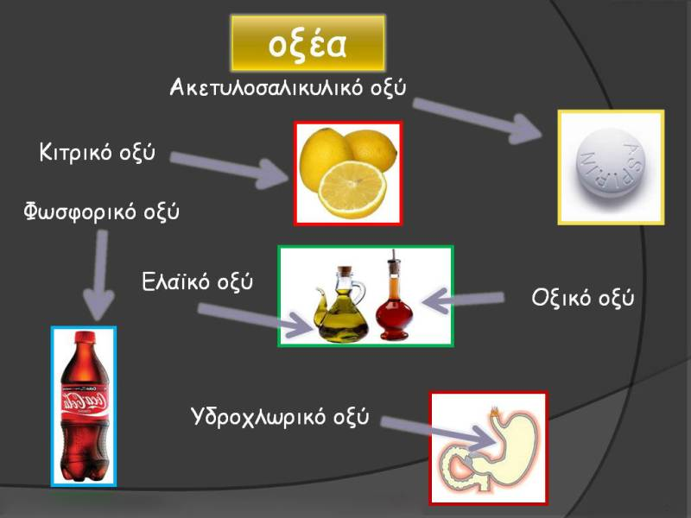

ΑΣΚΗΣΗ: Να κάνετε την αντιστοίχιση:

Κιτρικό οξύ ● ● ξύδι

Οξικό οξύ ● ●στομάχι

Υδροχλωρικό οξύ ● ●κόκα κόλα

Φωσφορικό οξύ ● ● φρούτα , αναψυκτικά

Συνδέσου και παίξε:

<https://wordwall.net/play/78909/695/118>

ΕΠΙΜΕΛΕΙΑ: Α. ΔΙΛΛΑΛΟΥ

ΦΥΣΙΚΟΣ